今日动态 2024.9.3

**来园篇：**

今日我们班来24人，孩子们能够自主进入班级，经过昨天对自己学号的熟悉，大部分小朋友已经能够准确找到自己的学号进行自主签到，非常棒哦！

**户外活动篇：**

今天我们的户外活动是在小木屋进行的，孩子们以攀爬这项大运动技能为主进行运动，大部分孩子能够很好的与同伴一起进行游戏，个别孩子更倾向于自己独自游戏。

|  |  |  |  |
| --- | --- | --- | --- |
|  |  |  |  |
|  |  |  |  |

**集体活动篇：歌唱《朋友越多越快乐》**

《朋友越多越快乐》是一首bB大调二四拍的歌曲，歌曲内容分成三段，分别以小鸟、小鸭、小羊的形象来让幼儿在歌词中体会到和朋友在一起的快乐。本次活动第二句的旋律音域变化比较宽，第四句语音节奏不统一均衡，在这里可以用游戏的方法重点突破。导入用对说游戏学说“朋友越多越快乐”，然后通过玩找朋友游戏，不仅让幼儿在熟悉乐曲，了解了乐段，同时巩固了对重点节奏的练习。在解决旋律难点时，可结合图谱，引导孩子有表情的歌唱并且可以和朋友合作表演。

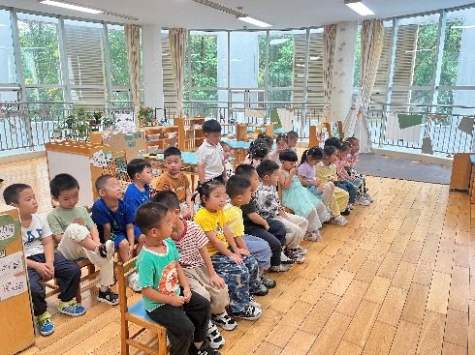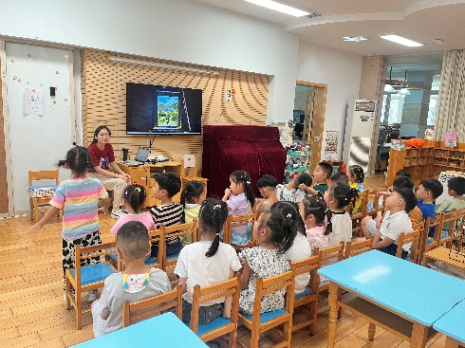

**卢文汐、程梓轩、季千予、王兴诚、衣佳欢、董奂廷、陆俊阳、徐菲梵、孙明祺、贾依依、黄铭宇、夏我杺、邢锦、张雨歆、龚奕欣、梁礼煊、吴颀、靳一哲、肖茗皓、何安瑾、李若伊、陈语垚、蔡铭泽、蔡铭豪**小朋友初步学会演唱歌曲，并用快乐的歌声表现歌曲轻松、愉快的情趣。

**区域游戏篇;**

今天我们班级区域游戏正式开放，孩子们都迫不及待地想要进去区域看看有些什么变化，每个孩子都选择了自己感兴趣的区域进行游戏，玩得不亦乐乎。

|  |  |  |
| --- | --- | --- |
|  |  |  |
| 阅读区：绘本阅读 | 益智区：找座位、七巧板 | 美工区：彩泥 |
|  |  |  |
| 万能工匠：小花 | 地面建构：我们的城市 | 桌面建构：趣味拼搭 |

**生活活动篇：**

1.点心情况

今天的上午点心是酸奶和红薯，下午点心是黑芝麻汤圆，水果是香蕉和柚子。

2.午餐情况

午餐是薏米饭、糖醋排骨、清炒空心菜和冬瓜海带虾米汤。小朋友们在用餐过程中能够不挑食，将自己的一份饭菜安静有序地吃完，用餐过程中能及时地用湿巾纸擦拭手，用完餐后能主动洗手、漱口、擦嘴巴，保持卫生好习惯，继续保持哦！吃完午餐后小朋友们能够安静地玩区域游戏，之后我们一起在园内进行了饭后散步活。

3.午睡情况

今天大部分小朋友都在12：40前入睡，个别孩子未能入睡。

**家长寄语：**

1．请家长下午来园接孩子放学时注意遵守排队秩序，给孩子们做好榜样作用哦！

2． 动态上的照片，仅作为老师观察时的随拍，并不是所有孩子的照片都会呈现，家长可重点关注孩子的各项能力发展情况。